一、教案
領域/科目 |  |  | 數學領域 |  |  | 設計者 |  | 蔡嘉豪
實施年級 |  |  | 四年級 |  |  | 總節數 |  | 4
單元名稱 |  |  | 除法
臨床教學學校 |  |  | 臺中市東區樂業國民小學
設計依據
學習重點 | 學習表現 |  |  | n-II-2 熟練較大位數之加、減、乘計算或估算，並能應用於日常解題。  n-II-3 理解除法的意義，能做計算與估算，並能應用於日常解題。 | 核心  素養 |  | 數-E-A1 具備喜歡數學、對數學世界好奇、有積極主動的學習態度，並能將數學語言運用於日常生活 中。  數-E-A3 能觀察出日常生活問題和數學的關聯，並能嘗試與擬訂解決問題的計畫。在解決問題之後， 能轉化數學解答於日常生活的應用。  數-E-B1 具備日常語言與數字及算術符號之間的轉 換能力，並能熟練操作日常使用之度量衡及時間， 認識日常經驗中的幾何形體，並能以符號表示公式。  數-E-C2 樂於與他人合作解決問題並尊重不同的問題解決想法。
學習重點 | 學習內容 |  |  | N-4-2 較大位數之乘除計算：處理乘數與除數為多位數之乘除直式計算。教師用位值的概念說明直式 計算的合理性。
議題  融入 | 實質內涵 |  |  | 品德教育品-E3 溝通合作與和諧人際關係。
議題  融入 | 所融入之學習重點 |  |  | N-4-2 較大位數之乘除計算：處理乘數與除數為多位數之乘除直式計算。教師用位值的概念說明直式計算的合理性。
與其他領域連結
教材來源 |  |  |  | 南一版國小數學領域第七冊，自編
教學設備/資源 |  |  |  | 古氏積木、教具錢幣、代幣、小白板
學習目標
1.能理解並熟練四位數除以一位數的直式除法問題。
2.能理解並熟練二位數除以二位數的直式除法問題。
3.能理解並熟練三位數除以二位數的直式除法問題。
4.能理解並熟練多位數的直式除法問題。
5.能理解並熟練末位是 0 的直 式除法問題
評量方式 |  | 1.能在課堂上進行分組討論與發表  2能解決生活上的相關問題
二、教學內容
教學活動設計
教學活動內容及實施方式 | 時間 | 備註
<<第一節開始>>  ◎引起動機：發給學生擬真錢幣，每組3張100元擬真紙幣，6個10元擬真硬幣。  教師布題：小朋友，老師這裡有360元，如果要公平地分給3個人，請問每個人可以拿到多少元呢？說說看，我們要怎麼做。  教師布題：那如果360元要公平地分給8個人，請問每個人可以拿到多少元呢？  教師布題：如果360元要公平地分給7個人，請問每個人可以拿到多少元呢？會剩下多少元沒辦法分出去呢？  ◎發展活動：補發給各組，各3張1000元擬真紙幣。  教師布題：（1）小朋友，老師這裡有3360元，如果要公平地分給3個人，請問每個人可以拿到多少元呢？說說看，我們要怎麼做。  （2）我們怎麼知道自己分的結果是正確的呢？每個人分到的1120元，從3個人收回來，應該要收回來多少元？  教師布題：（1）那如果3360元要公平地分給8個人，請問每個人可以拿到多少元呢？  （2）我們怎麼知道自己分的結果是正確的呢？每個人分到的420元，從8個人收回來，應該要收回來多少元？  教師布題：（1）如果3360元要公平地分給9個人，請問每個人可以拿到多少元呢？會剩下多少元沒辦法分出去呢？  （2）我們怎麼知道自己分的結果是正確的呢？每個人分到的373元，從9個人收回來，應該要收回來多少元？要再加上什麼才會和原來的3360相同呢？  <<配合課本p56>>  教師布題：爸爸買了一臺9642元的空氣清淨機，用信用卡消費，平分成6期繳款，每期要繳幾元？  教師布題：環保球衣是以寶特瓶材質做成的球衣，每8個可製作1件上衣，4809 個寶特瓶共可製作幾件上衣？還剩下幾個？  ◎統整活動：  教師統整：  （1）列出除法算式後進行計算，被分的對象、怎麼分，作為被除數和除數，寫在直式計算正確的位置；平分的過程、分到的、發出去的、剩下的如何進行紀錄。  （2）要檢查、檢驗自己的答案是否正確，驗算是一個好方法。我們可以當作把平分出去的收回來，如果跟原來要被分掉的對象相同，代表我們分的結果是正確的。  學生練習：完成課本p56、p57練習題。  <<第一節結束>> | 2min  2min  3min  5min  6min  6min  6min  6min  4min | 學生使用擬真錢幣，將錢幣分為3堆，並可作直式紀錄。  引導學生在小白板上進行畫記表徵，將錢幣分為8堆，並可作直式紀錄。  引導學生在小白板上進行畫記表徵，將錢幣分為7堆，並可作直式紀錄。  學生使用擬真錢幣，將錢幣分為3堆，並可作直式紀錄。  引導學生在小白板上進行畫記表徵，將錢幣分為8堆，並可作直式紀錄。  引導學生在小白板上進行畫記表徵，將錢幣分為9堆，並可作直式紀錄。  引導學生在小白板上進行畫記表徵，將錢幣分為6堆，並可作直式紀錄。
<<第二節開始>>  ◎引起動機：複習舊經驗  教師布題：小朋友，上一節我們都在幾千元平分給幾個人，或是幾千個東西可以做出多少產品的問題，大家都做得很好。因為被分的對象都是幾千，有個、十、百、千四個位數都有準備被分的數字，我們稱為四位數，所以上一節課我們解決都是四位數除以一位數的問題，大家都做得很快、很正確。  我們接下來討論看看，不一樣的情況，怎麼進行平分。  ◎發展活動：發給學生擬真錢幣，每組8個10元擬真硬幣。  教師布題：在螢幕上有兩個問題，分別是  （1）有80元，每20元裝到一個袋子，共可以裝滿幾袋？  （2）有80元，要平分給20個小朋友，每個人可以分到多少元？  要怎麼分呢？小朋友，請實際做做看。  教師布題：剛剛的兩個問題，  （1）要怎麼列出算式呢？  （2）要怎麼用直式來進行紀錄呢？上面寫的代表什麼？  教師統整：（1）這兩個問題都可以用除法來寫算式，因為這些問題都是平分的問題。像這種公平分給或是公平分裝，都可以用除法來解決這些問題。  （2）被平分的稱為被除數，怎麼分是除數，分的結果是商數，沒分出去的是餘數。  （3）在寫直式紀錄的時候，可以用位置來代表發出去的結果。  <<配合課本p58>>  教師布題：1個奇異果賣20 元，承濱帶了80元，最多可以買幾個？（被分的是帶的80元，每20元可以買到一1個奇異果，所以被除數是？除數是？怎麼列式？怎麼做直式？）  教師布題：柔穎烤了90片餅乾，每30片裝1包，共可裝成幾包？（被分的是90片餅乾，每30片分可以分裝成1包，所以被除數是？除數是？怎麼列式？怎麼做直式？）  教師布題：建恩有73張色紙，平分給 20 個人，每個人可分到幾張？ 還剩下幾張？（被分的是73張餅乾，有要平分給20個人，所以被除數是？除數是？怎麼列式？怎麼做直式？）  教師布題：大賣場的果汁1瓶賣17元 ，媽媽有85元，最多可以買幾瓶？（被分的是85元，每17元就可以拿去買1瓶，所以被除數是？除數是？怎麼列式？怎麼做直式？）  教師布題：把85公升的紅茶平分成 12 桶，每桶有幾公升？還剩下幾公升？（被分的是85公升，要分成12桶，所以被除數是？除數是？怎麼列式？怎麼做直式？）  ◎統整活動：  教師統整：  （1）平分的問題可以用除法算式來解決，要找到被分掉的、怎麼分就可以決定被除數和除數，完成除法算式的列式。  （2）直式算式紀錄可以用位置代表分出去的結果，例如寫在個位數和寫在十位數所表示的結果就不同了。  學生練習：完成課本p58~p61練習題，習寫習作。  <<第二節結束>> | 3min  12min  3min  3min  3min  3min  4min  4min  4min | 學生練習用小白板紀錄平分過程與結果。  學生能用幾個20來進行商數的預估。  學生能用幾個30來進行商數的預估。  學生能用幾個20來進行商數的預估，不能超過要被分掉的數量。  學生能用幾個17來進行商數的預估，不能超過要被分掉的數量。
<<第三節開始>>  ◎引起動機：複習舊經驗，發給學生代幣，每組1張100元代幣。  教師布題：小朋友，現在如果有100 元，平分給 10 個人，每個人有幾元？請用手上的代幣分分看。  ◎發展活動：補發給各組，各3張100元擬真紙幣，配合題意共4張100元。  <<配合課本p62>>  教師布題：現在，有獎徵答活動獎金有400元，平分給10 個人，每個人有幾元？  教師統整：在進行三位數除以二位數的直式除法，可以從被除數最高位開始判斷，例如說4個百夠不夠分給10個人，不夠分的話可以換成小面額的再來分，就是4個百可以換成40個十再來分，每個人可以分到4個十，一層一層地分，一層一層的紀錄。  <<配合課本p62>>  教師布題：超商舉行集點優惠活動，每消費30元可兌換 1 點，欣亞消費695元，共可以兌換幾點？  （1）可以換到1點嗎？（可以）  （2）可以換到10點嗎？（可以）  （3）可以換到100點嗎？（不可以）  （4）所以我們可以可以猜猜看，能換到的點數會不會超過100點呢？  用直式計算來做做看。  <<配合課本p63>>  教師布題：牧場今天生產786公升的鮮奶，每24公升裝1桶， 共可裝成幾桶？還剩下幾公升？（被分的是786公升，每24公升裝成一桶，所以被除數是？除數是？怎麼列式？怎麼做直式？）  教師布題：有一根木頭長682公分，每62公分鋸成1段，最多可鋸成幾段？（被分的是682公分，每62公升切成一段，所以被除數是？除數是？怎麼列式？怎麼做直式？）  <<配合課本p64>>  教師布題：1 片蛋糕賣40元，媽媽帶160元，最多可以買幾片？  教師布題：美味烘焙坊烤了545個泡芙，每60個裝1盒，共可 裝成幾盒？還剩下幾個？  ◎統整活動：  教師統整：除法在計算時，我們都要思考一下「夠不夠分」的問題。如果不夠分，可以用換，把被除數換到足夠的數量再繼續分，直到沒法再換為止。所以在進行除法直式計算時，只要注意夠不夠分、需不需要換、分出去的是多少，配合正確的直式紀錄位置，就可以減少計算上的錯誤了。  學生練習：完成課本p62~p64，及習作練習題。  <<第三節結束>> | 2min  5min  4min  5min  4min  4min  5min  5min  6min | 學生能透過換成小面額的方式，來進行平分的動作和紀錄。  引導學生在換成小面額的發放時，所選擇的面額、發放的方法及紀錄的方式。  引導學生使用逐位值平分進行除法直式紀錄。
<<第四節開始>>  ◎引起動機：複習舊經驗  <<配合課本p65>>  教師布題：明儀做了432 顆糖果，每54顆裝1包，共可裝成幾包？  教師布題：老師有291張貼紙，平分給36個小朋友，每個小朋友可分到幾張？還剩下幾張？  教師統整：在開始計算之前，可以先想想看，最後的答案可能會到哪個位值，例如商會不會超過10、超過100，可以減少計算錯誤的機會，也可以讓自己的計算快一些，我們等會也可以來練習看看。  ◎發展活動：  <<配合課本p66>>  教師布題：1個保溫瓶賣300元，900元最多可以買幾個？（被分掉的是？怎麼分？可以買到1個嗎？可以買到10個嗎？要怎麼寫成直式來計算？）  教師布題：有 820 毫升的果汁，倒入容量是 195 毫升的杯子裡， 共可裝滿幾杯？還剩下幾毫升？（被分掉的是？怎麼分？可以裝滿1杯嗎？可以買到10杯嗎？要怎麼寫成直式來計算？）  教師布題：播放 1 次宣傳短片要 92 秒鐘，1196 秒鐘最多可以播放 幾次？（被分掉的是？怎麼分？可以播放1次嗎？可以播放10次嗎？可以播放100次嗎？要怎麼寫成直式來計算？）  教師布題：把重6410公克的砂糖，每203公克裝1包，共可裝滿幾包？還剩下幾公克？（被分掉的是？怎麼分？可以裝滿1包嗎？可以裝滿10包嗎？可以裝滿100包嗎？要怎麼寫成直式來計算？）  ◎統整活動：  教師統整：  （1）列出除法算式後進行計算，被分的對象、怎麼分，作為被除數和除數，寫在直式計算正確的位置；平分的過程、分到的、發出去的、剩下的如何進行紀錄。  （2）要檢查、檢驗自己的答案是否正確，驗算是一個好方法。我們可以當作把平分出去的收回來，如果跟原來要被分掉的對象相同，代表我們分的結果是正確的。  學生練習：完成課本p65~p67練習題，及習作練習。  <<第四節結束>> | 3min  3min  2min  4min  5min  5min  5min  13min
三、授課進度與內容：
教  學  進  度  表 | 節次 | 月 | 日 | 主題內容/章節/或活動 | 時間 | 地點
教  學  進  度  表 | 1 | 10 | 13 | 四位數除以 一位數的直式除法問題。 | 50分 | 4年1班教室
教  學  進  度  表 | 4 | 10 | 13 | 二位數除以 二位數的直式除法問題。 | 50分 | 4年1班教室
教  學  進  度  表 | 1 | 10 | 14 | 三位數除以 二位數的直式除法問題。 | 50分 | 4年1班教室
教  學  進  度  表 | 2 | 10 | 14 | 多位數的直 式除法問題。 | 50分 | 4年1班教室
四、教學照片
照片
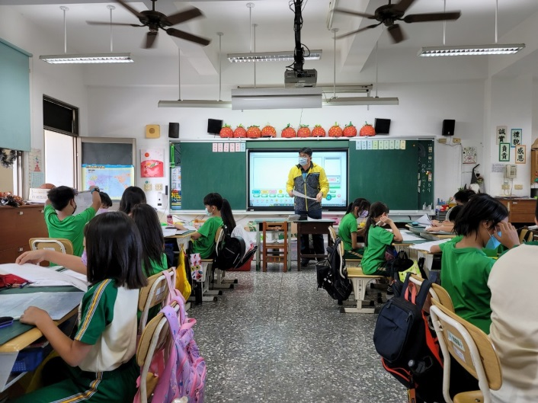 | 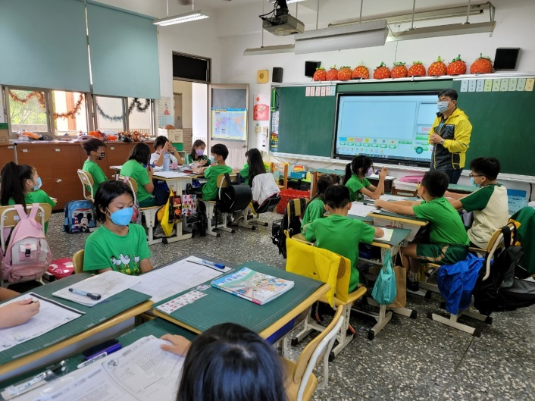
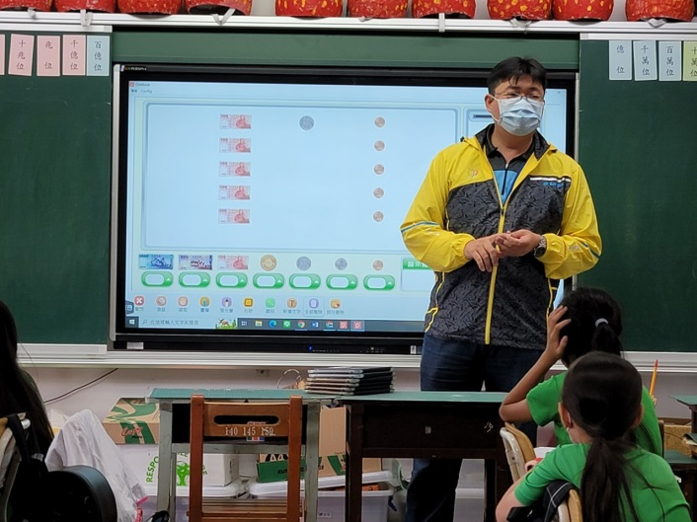 | 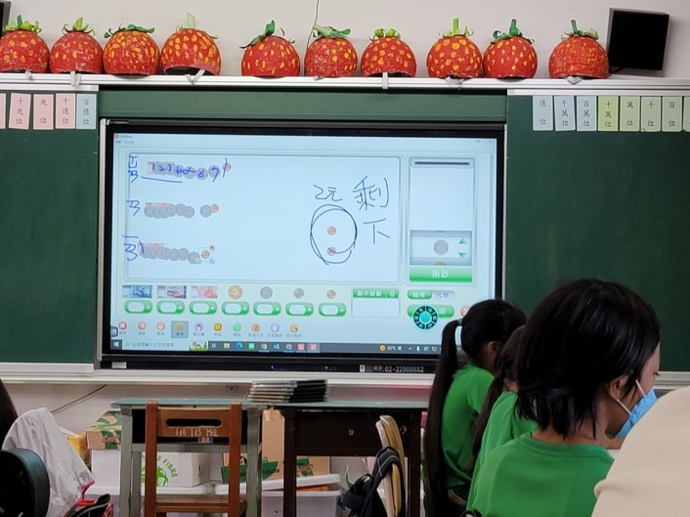
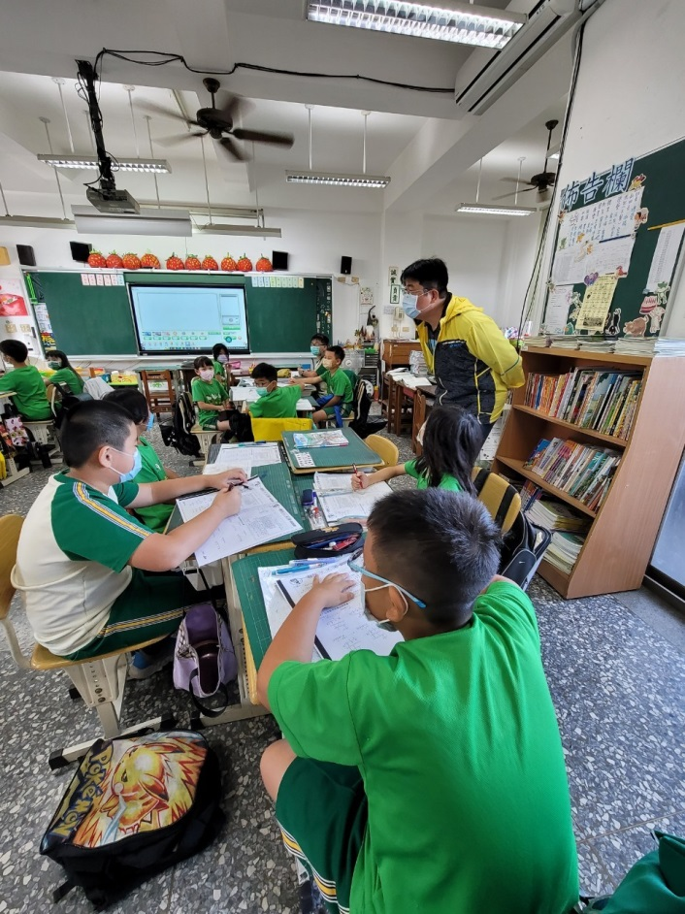 | 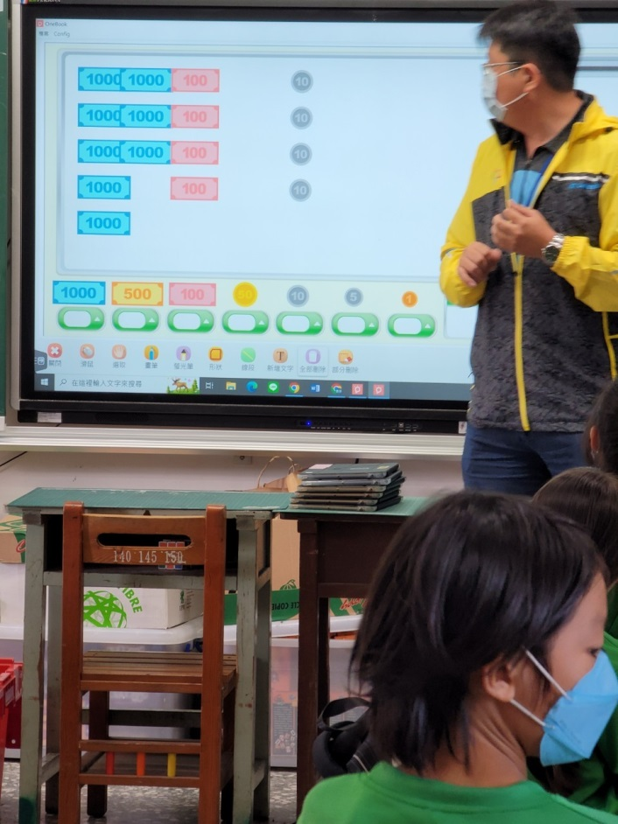
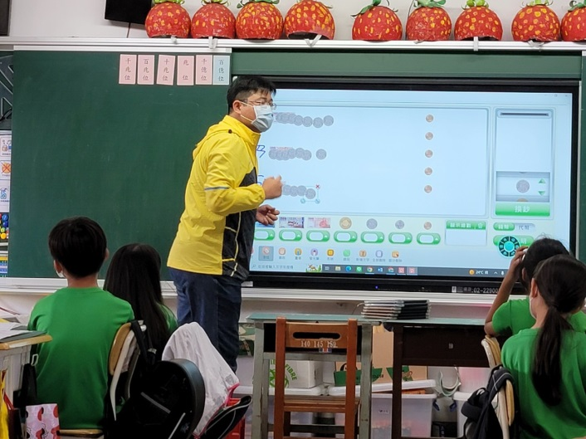 | 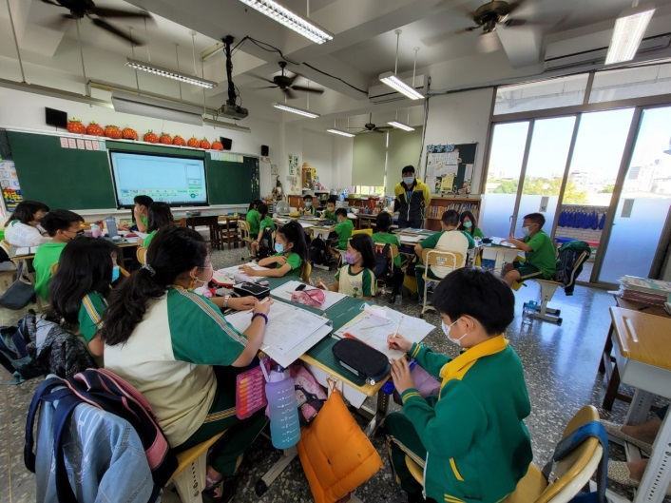
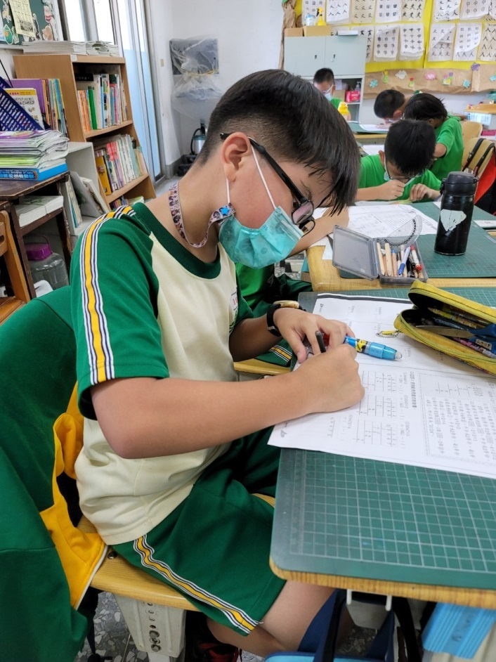 | 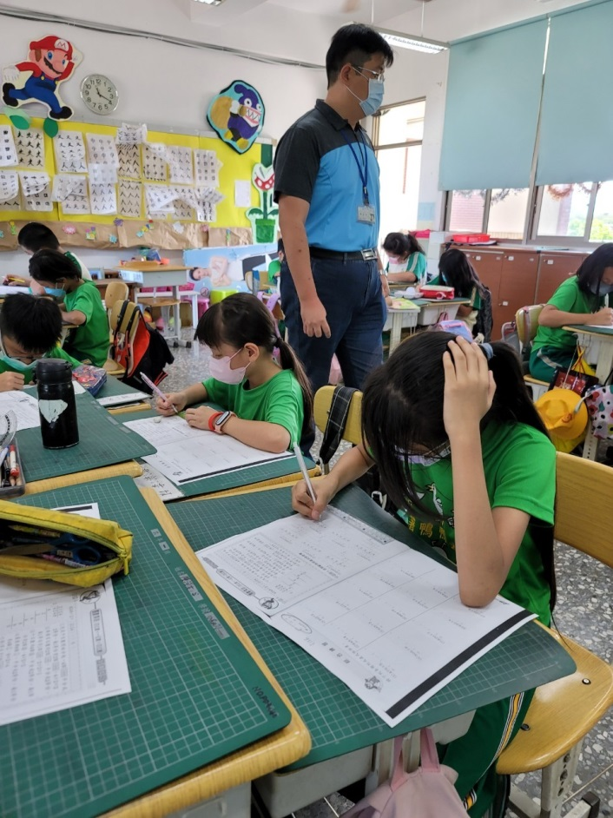
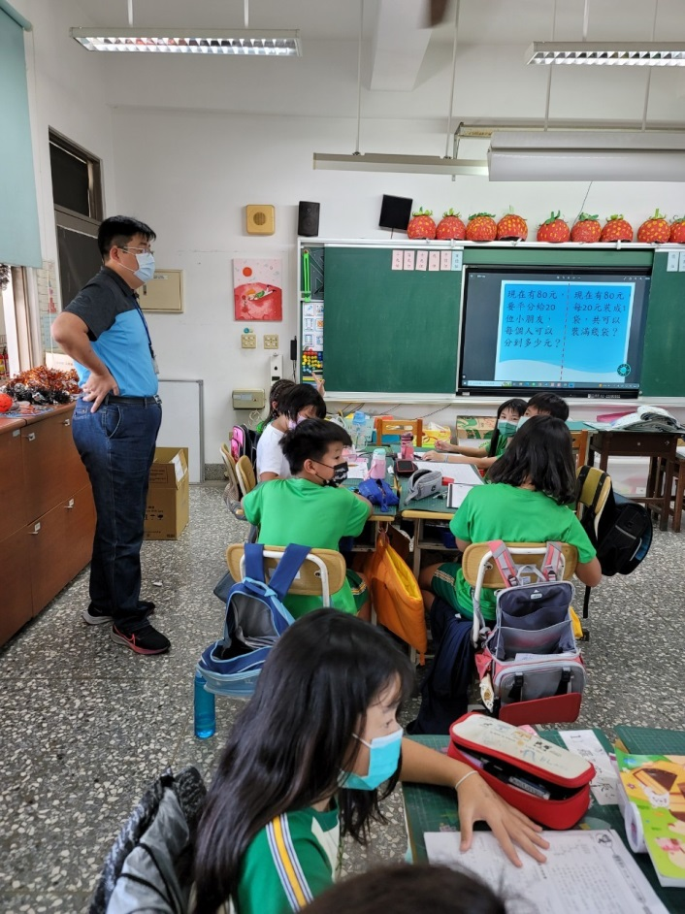 | 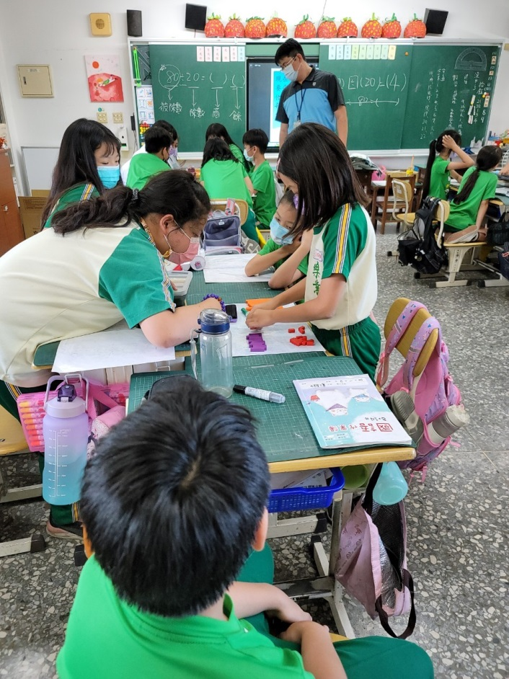
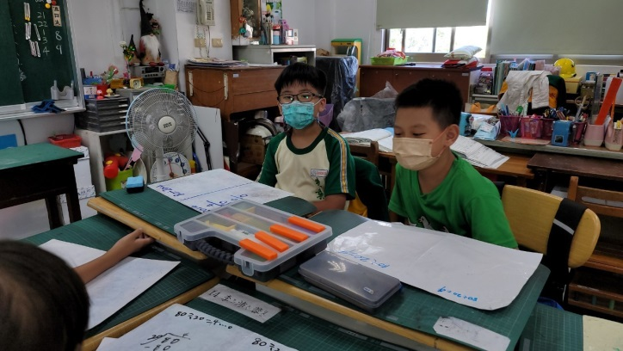 | 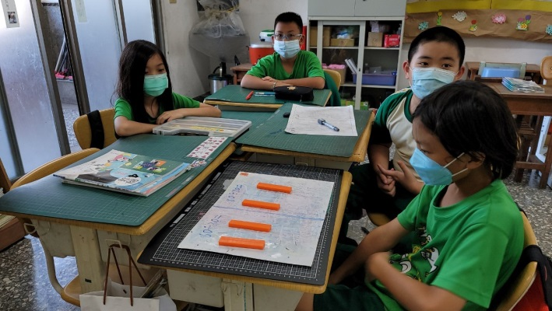
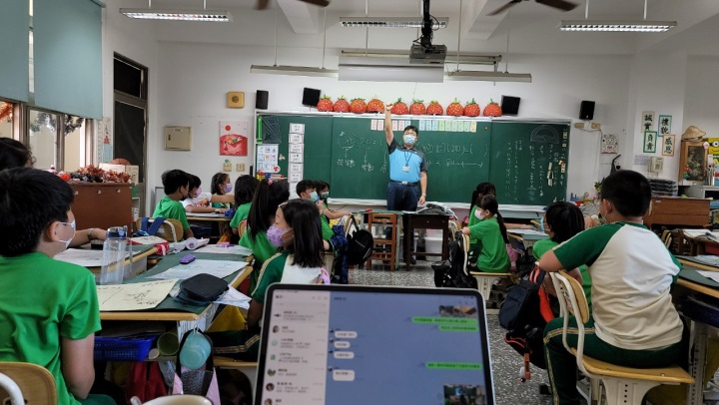 | 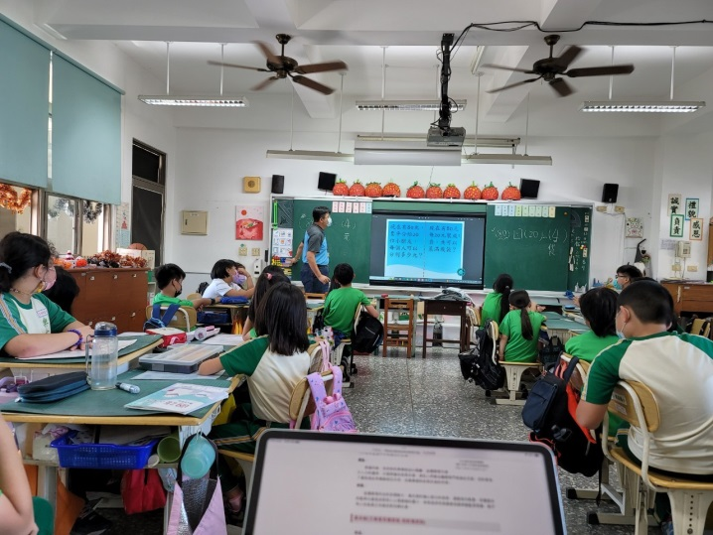
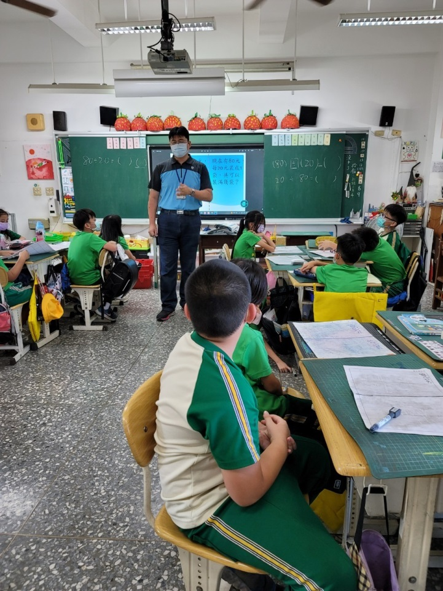 | 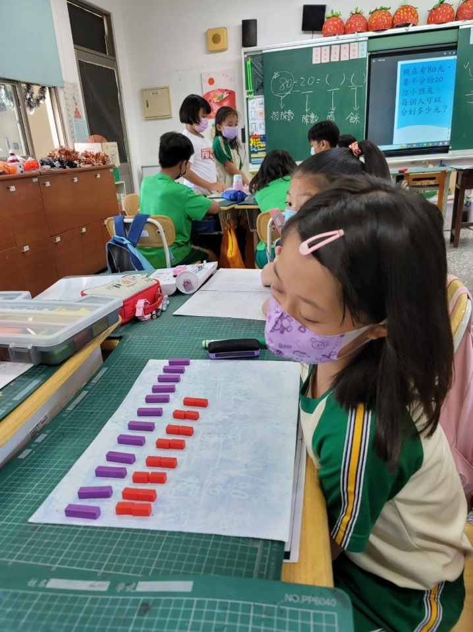
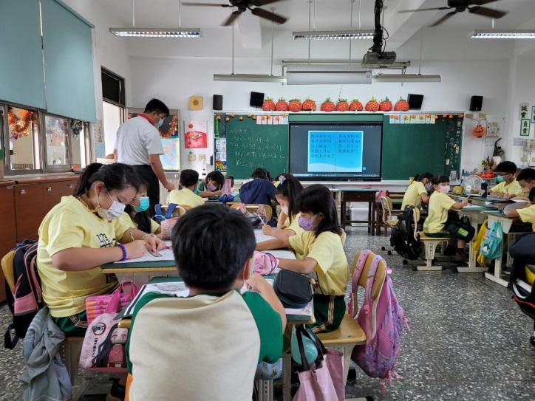 | 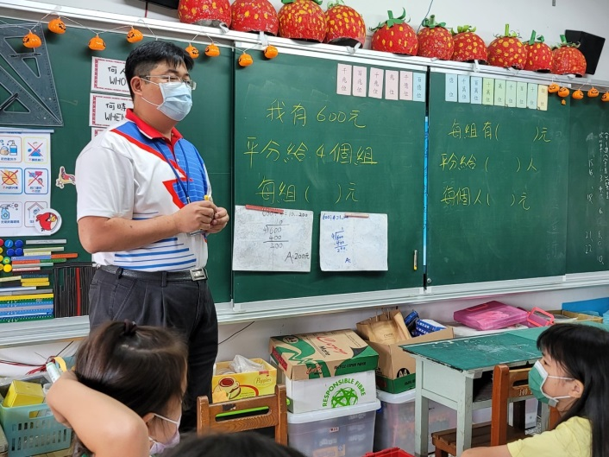
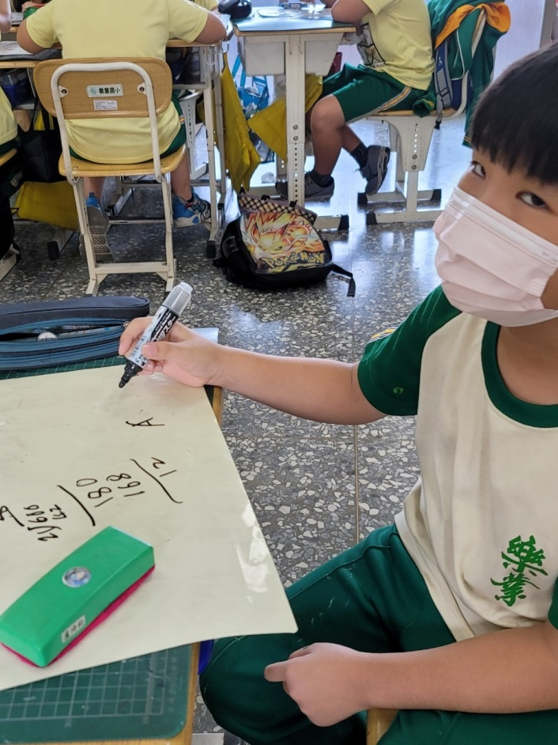 | 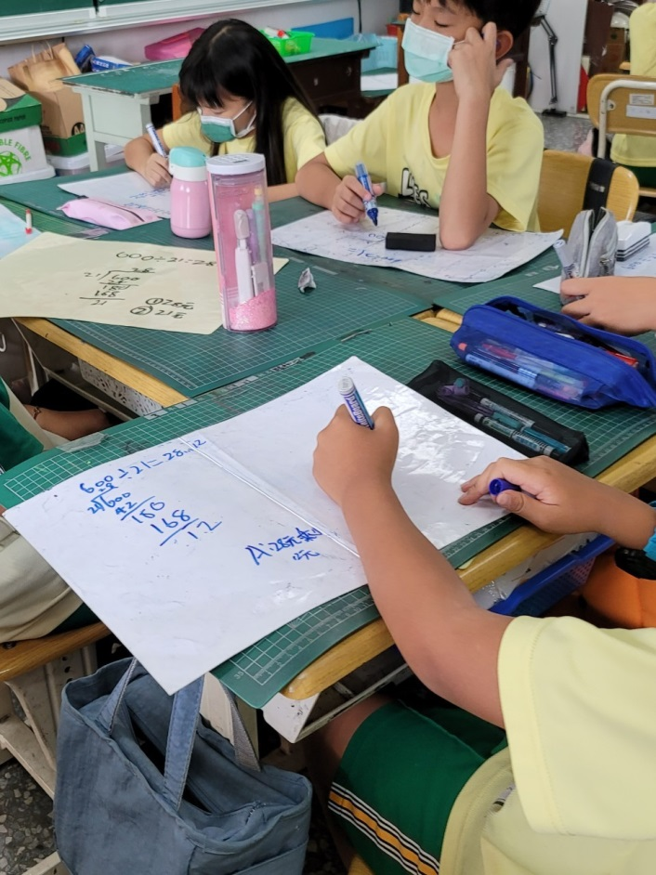
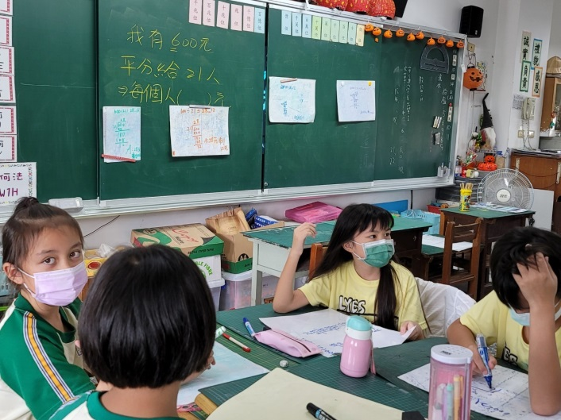 | 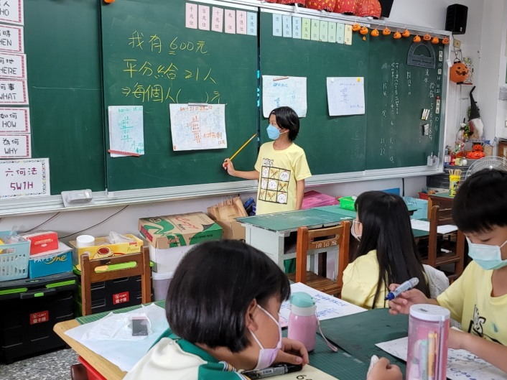
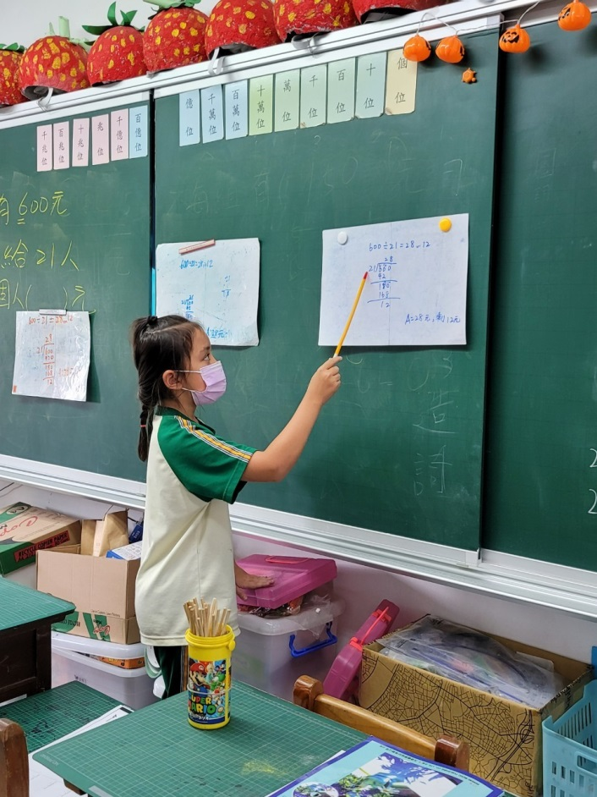 | 